

DESARROLLO WEB ENTORNO SERVIDOR

Examen del Segundo Trimestre



6 de febrero de 2024

ROBERTO MARTINEZ

FLORIDA

/pagos

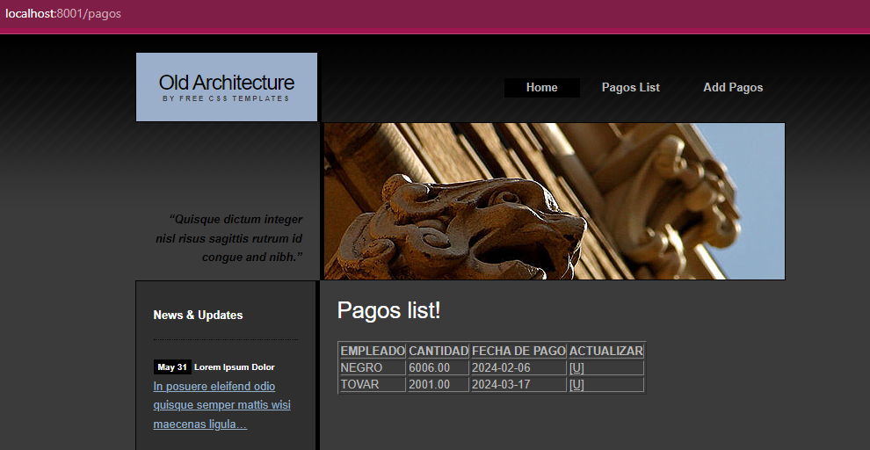

Muestra un listado de los pagos publicados en la base de datos

/pagos/update/id

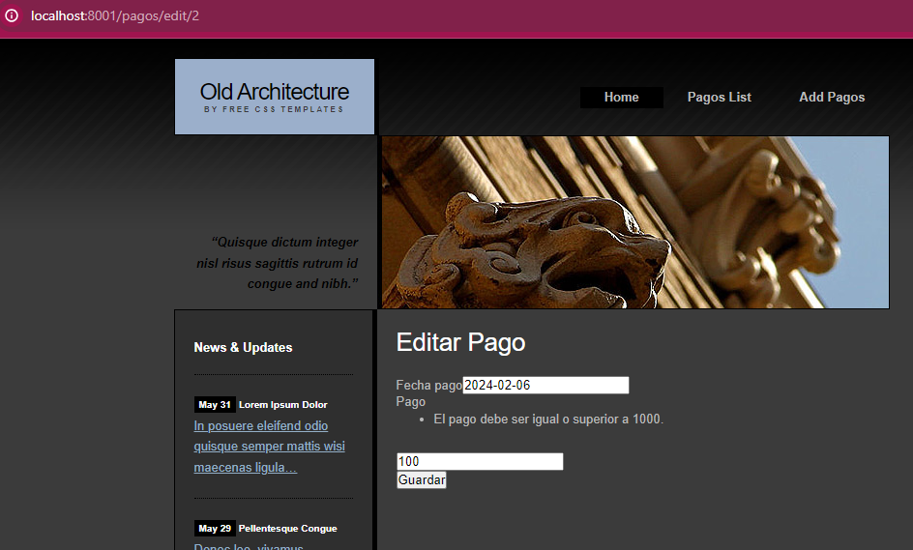

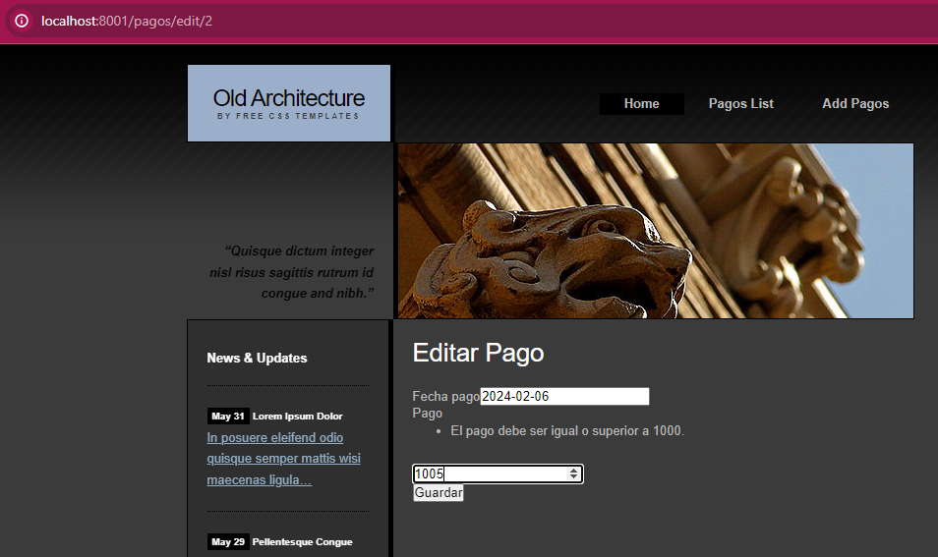

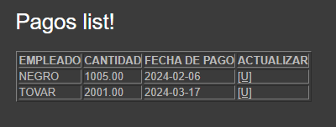

Muestra un formulario para editar el pago y la fecha de pago de un empleado. El pago debe ser igual o superior a 1000.

/pagos/insert

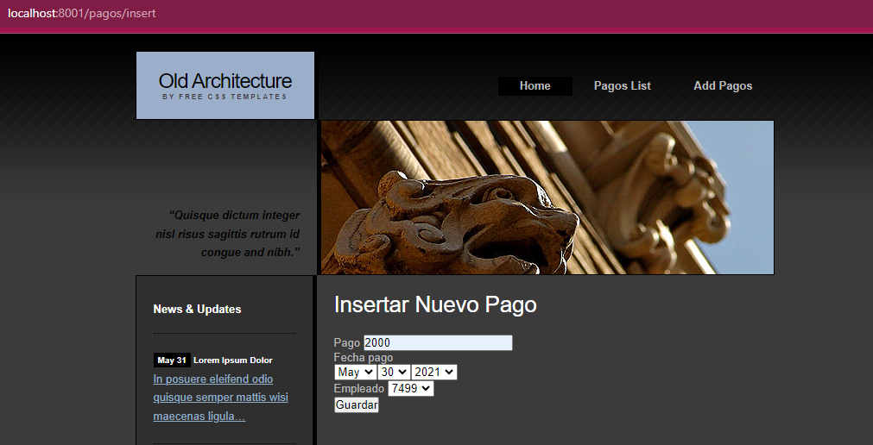

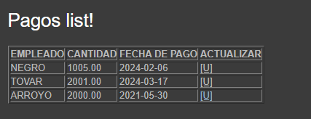

Muestra un formulario para insertar el pago y la fecha de pago de un empleado en concreto. El pago debe ser igual o superior a 1000.